**5. SINIFLAR KONU TEKRAR ÇALIŞMA SORULARI**

**SORU : Aşağıdaki tablonun boş bırakılan bölümlerini doldurunuz.**

|  |  |  |  |
| --- | --- | --- | --- |
| Besin İçeriği | Görevi | Bulunduğu  Besinler | Vücuttaki  Emilim Yeri |
| KARBONHİDRAT | Enerji verir |  | Ağız, İncebağırsak |
| YAĞ |  | Zeytin, mısır, ayçiçeği, fındık, badem,  Soya, fıstık, ceviz, |  |
| PROTEİN |  |  |  |
| VİTAMİN |  |  |  |
| MİNERAL |  |  |  |
| SU |  |  |  |

**SORU : Aşağıda verilen vitamin tablosunun boş bırakılan bölümlerini doldurunuz.**

|  |  |  |
| --- | --- | --- |
| **VİTAMİNLER** | **BULUNDUĞU**  **BESİNLER** | **VÜCUTTAKİ**  **FONKSİYONLARI** |
| A | Balık yağı, tereyağı, yumurta sarısı, süt, peynir, karaciğer, havuç, yeşil sebze ve meyveler | Büyüme ve gelişmeyi sağar.  Hastalıklardan korur.  Gece körlüğünü önler.  İyi görmeyi sağlar |
| D |  |  |
| E |  |  |
| K |  |  |
| BBB |  |  |
| C |  |  |

**Sindirim:** Büyük moleküllü besin maddelerinin, sindirim sistemi organlarında parçalanarak, kana geçebilecek hale gelmesine sindirim denir

Sindirim Organları : Ağız, yutak, yemek borusu, mide, ince bağırsak, kalın bağırsak, anüs.

Sindirime yardımcı organlar : Karaciğer, Pankreas.

**SORU :** İnsan modelindeki sindirim organlarını şekil üzerinde gösteriniz.

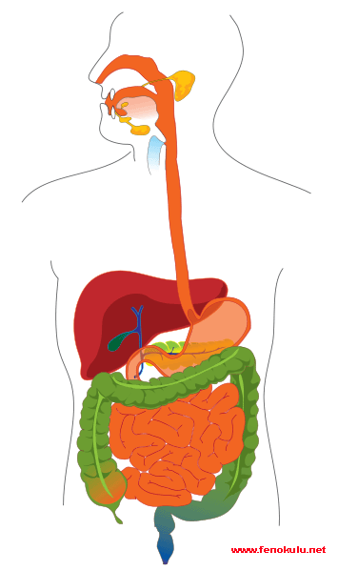

**Sindirim sistemi hastalıkları :** Ülser, Reflü, Gastrit, Dizanteri, Gıda zehirlenmesi, Kolon kanseri,

**SORU : Aşağıdaki tablonun boş bırakılan bölümlerini doldurunuz.**

|  |  |  |  |
| --- | --- | --- | --- |
| **SİNDİRİM**  **ORGANI** | **SALGILANAN**  **ENZİM** | **YAPILAN**  **SİNDİRİM** | **GERÇEKLEŞEN**  **EMİLİM** |
| **AĞIZ** | Tükürük | Karbonhidrat | Karbonhidrat |
| **YUTAK** | Enzim salgılanmaz | Sindirim yapılmaz | Emilim yapılmaz |
| **YEMEK BORUSU** |  |  |  |
| **MİDE** |  |  |  |
| **İNCE BAĞIRSAK** |  |  |  |
| **KALIN BAĞIRSAK** |  |  |  |
| **ANÜS** |  |  |  |

**SORU : Aşağıdaki tablonun boş bırakılan bölümlerini doldurunuz.**

|  |  |  |
| --- | --- | --- |
| **DİŞ ÇEŞİTLERİ** | **AĞZIMIZDAKİ**  **TOPLAM DİŞ SAYISI** | **DİŞİN GÖREVİ** |
| **1.. KESİCİ DİŞLER** | **4 + 4 = 8** | http://www.serdarhan.com/wp-content/uploads/2013/10/dis-cesitleri.jpg  Besinleri keser |
| **2.. KÖPEK DİŞLERİ** |  |  |
| **3.. AZI DİŞLERİ** |  |  |
| **4.. YİRMİLİK DİŞLER** |  |  |

|  |  |
| --- | --- |
| BOŞALTIM ORGANI | GÖREVİ |
| BÖBREK |  |
| ÜRETER (idrar borusu ) |  |
| İDRAR KESESİ (mesane) |  |
| ÜRETRA ( idrar kanalı) |  |

**BOŞALTIM :** Besin içeriklerinin hücrelerde yaşamsal faaliyetlerde kullanılması sonucu oluşan su, madensel tuzlar, karbondioksit gazı, amonyak, üre, ürik asit gibi zararlı ve atık maddelerin vücut dışına atılmasına

boşaltım denir

**SORU :** Aşağıda verilen farklı boşaltım organlarının atıklarını yazınız.

|  |  |
| --- | --- |
| **Boşaltım Organı** | **Vücuttan Uzaklaştırdığı**  Boşaltım sistemi hastalıkları :  1-Böbrek yetmezliği  2-Böbrek taşları  3-Böbrek iltihaplanması  4-Mesane iltihabı  5-Üremi  **Atık maddeleri** |
| **AKCİĞER** | * Su  * Karbondioksit |
| **KARACİĞER** | * |
| **KALIN BAĞIRSAK** | *  *  * |
| **DERİ** | *  * |
| **BÖBREK** | *  *  * |

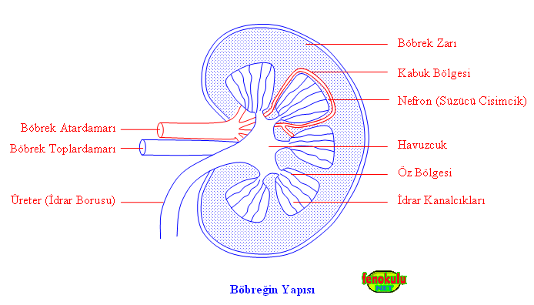

**Böbrek atardamarı :** Kirli kanı böbreğe getirir.

**Böbrek toplardamarı** : Böbrekte süzülen temiz kanı kalbe götürür.